1、这个游戏分为server端和client端，server文件夹下主要是运行后端的文件，client文件夹下主要是玩游戏的文件。

2、这个游戏依赖的是最新的node.js的包，在启动过程中，要先在电脑下载最新的node.js版本，并且node.js的一些依赖包也要下载，当出现

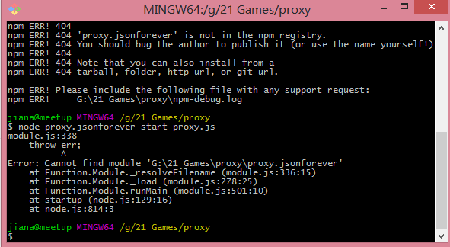

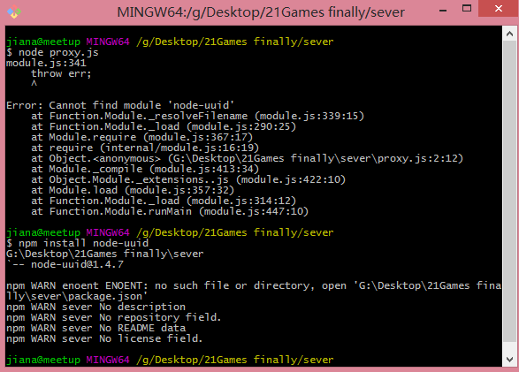

类似这种命令说明，说明要在电脑下载最新的模块以及最新的软件。

3、开启：win系统下的话，在server端下开启git bash

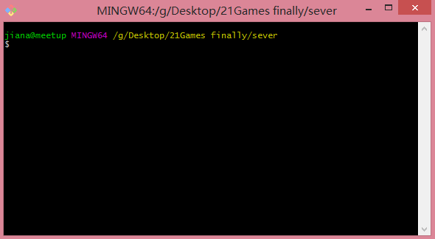

在linux 下直接开启node.js。

4、在server文件夹下输入./start_all.bat即可开启，然后将before.html在浏览器上打开，或者在浏览器上输入127.0.0.1:8080就可以进去玩了。

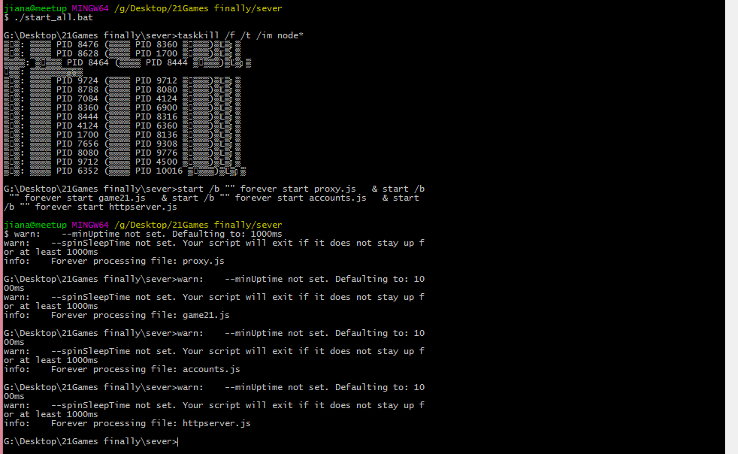

出现这样表示开启服务器成功。